**bel.ru**

**МЧС предупреждает белгородцев о сильных порывах ветра и граде**

**Погода в Белгородской области ухудшится 10 июля. Порывы ветра в отдельных уголках региона достигнут 20 метров в секунду, а где-то выпадет град.**

Воскресенье у жителей Белгородской области выдастся жарким: синоптики обещают 28-33˚ тепла днём и от 15 до 20˚ тепла в тёмное время суток.

Однако гидрометеорологи предупреждают и о возможных осадках. 10 июля в регионе ожидаются местами кратковременные дожди днём и ночью, а также грозы. В отдельных уголках области может выпасть град. Ветер северной четверти ночью 6-11 м/с. Днём порывы достигнут 13 м/с, а где-то и 15-20 м/с.

Будьте осторожны! При сильных порывах ветра не ходите и не прячьтесь под деревьями, остерегайтесь рекламных щитов и ветхих конструкций.

https://bel.ru/news/society/09-07-2022/mchs-preduprezhdaet-belgorodtsev-o-silnyh-poryvah-vetra-i-grade

**За сутки автомобилисты дважды сбивали детей и устроили «паровозик» в Белгороде**

**За сутки белгородские автомобилисты дважды сбили детей и одну женщину**

**Печальную статистику опубликовали в ГИБДД по региону. Двое из пострадавших – дети 11 лет. Все они попали в больницу.**

8 июля днём водитель 50 лет наехал на 11-летнюю девочку. Мужчина ехал на отечественном авто со стороны Шебекино в Белгород и, видимо, не заметил переходившего проезжую часть по нерегулируемому пешеходному переходу ребёнка. Несовершеннолетнюю с травмами увезли в больницу.

В тот же день пострадал и мальчик 11 лет. В Белгороде его сбил 55-летний водитель на ЛиАЗ. Мужчина ехал по ул. Щорса в направлении ул. Костюкова. Поворачивая на Костюкова на разрешающий сигнал светофора, он сбил подростка, который переходил дорогу. При это ребёнок был на самокате и пытался пересечь проезжую часть на красный. В результате ДТП мальчик получил телесные повреждения. Его забрали медики.

В 12:45 в пятницу Lada Granta наехала на 40-летнюю женщину. За рулём сидел мужчина 30 лет. ДТП произошло в районе дома № 25 по ул. Комсомольская в Губкине. Пешеход переходила проезжую часть по нерегулируемому переходу. Её госпитализировали.

Также 8 июля в областном центре вечером автолюбитель на Lada Vesta не выдержал дистанцию до авто впереди и столкнулся с иномаркой. Из-за этого Nissan врезался в Kia, а Kia влетела в Škoda. После ДТП с участием четырёх машин в больницу с травмами увезли водителя Nissan.

<https://bel.ru/news/incident/09-07-2022/za-sutki-avtomobilisty-dvazhdy-sbivali-detey-i-ustroili-parovozik-v-belgorode>

**Появились подробности пожара в квартире на Богданке в Белгороде**

**О возгорании стало известно днём 9 июля. По оперативным данным МЧС, обошлось без пострадавших.**

9 июля днём в МЧС сообщили [о задымлении квартиры](https://bel.ru/news/incident/09-07-2022/okolo-avtovokzala-v-belgorode-gorit-kvartira) в пятиэтажке в Белгороде возле автовокзала. На место сразу же выехали пожарные. Как сообщили позже, пожар произошёл в однокомнатной квартире на площади около 16 кв.м. Обошлось без пострадавших.

Напомним, что на этой неделе в регионе горели не только квартиры, но и автомобили. К примеру, за сутки сгорели сразу три машины - «[ВАЗ-2121](https://bel.ru/news/incident/08-07-2022/ogon-s-gorevshego-v-rayone-tsentralnogo-rynka-v-belgorode-vaza-perekinulsya-na-lexus)», «Богдан-2111» и Mitsubishi Outlander. Но если в первых двух случаях причина - неисправность электрооборудования, то иномарку, предположительно, кто-то поджёг.

<https://bel.ru/news/incident/09-07-2022/poyavilis-podrobnosti-pozhara-v-kvartire-na-bogdanke-v-belgorode>

**Около автовокзала в Белгороде горит квартира**

**Пожар произошёл в многоэтажном доме. На месте происшествия работают сотрудники МЧС.**

О возгорании в многоквартирном доме стало известно из соцсетей. В телеграм-канале «Белгород №1» опубликовали фото и видео дыма, валящего из квартиры на пятом этаже.

В МЧС журналисту «Бел.Ру» сообщили, что о пожаре на пр-те Богдана Хмельницкого ведомство узнало в 12:27. Бригада выехала на место происшествия.

<https://bel.ru/news/incident/09-07-2022/okolo-avtovokzala-v-belgorode-gorit-kvartira>

**bel.kp.ru**

**В центре Белгорода столкнулись четыре автомобиля**

**Не обошлось без пострадавших**

**Анастасия Лемешко**

**ПОДЕЛИТЬСЯ**

**Паровозик из машин выстроился на пересечении улицы Белгородского полка и Гражданского проспекта. фото: с сайта УМВД России по Белгородской области.**

**В пятницу, 8 июля, около половины седьмого вечера в районе перекрестка улицы Белгородского полка и Гражданского проспекта произошло массовое ДТП. Столкнулись «Лада Вести», 42-летний водитель которой, по предварительным данным, и не выдержал безопасную дистанцию, «Ниссан Кашкай» под управлением 26-летней девушки, «Киа Рио», за рулем которой находился ее ровесник, и «Шкода Суперб» под управлением 46-летнего водителя.**

**Не обошлось без пострадавших. В пресс-службе Управления МВД России по Белгородской области сообщили, что водитель «Ниссана» получила травмы. Девушку доставили в медучреждение.**

[**https://www.bel.kp.ru/online/news/4824222/**](https://www.bel.kp.ru/online/news/4824222/)

**bel.aif.ru**

# В Белгороде в массовом ДТП с 4 автомобилями пострадала девушка

[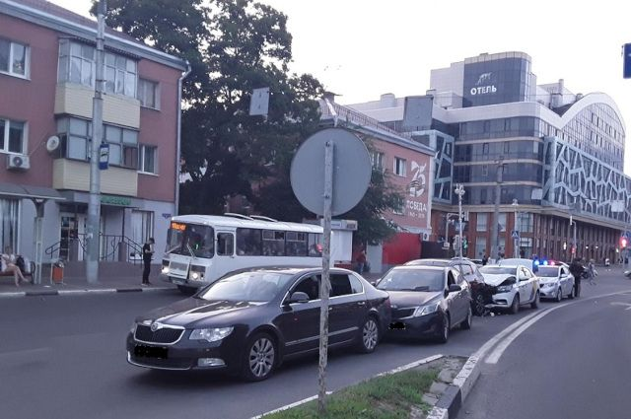](https://aif-s3.aif.ru/images/028/509/70e8c1452f7d4876f0ddba542731fb61.jpg)

[ГУ МВД по Белгородской области](http://31.mvd.ru/)

Белгород , 9 июля - АиФ Белгород.

В Белгороде в массовом ДТП с четырьмя автомобилями вечером 8 июля на улице Белгородского полка пострадала 26-летняя водитель иномарки, сообщили в пресс-службе ГУ МВД России по Белгородской области.

По предварительным данным, ДТП случилось в 18:30. Сообщается, что 42-летний водитель, управляя автомобилем «Лада Веста», ехал по улице Белгородского полка, и в районе дома 19-а на Гражданском проспекте, не выдержал безопасную дистанцию до других автомобилей. Произошло столкновение с двигавшимся впереди в попутном направлении автомобилем Nissan Quashqai, которым управляла 26-летняя девушка.

Далее случилось столкновением автомобиля Nissan с автомобилем KIA RIO, которым управлял 26-летний мужчина.

После KIA врезался в автомобиль Skoda Superb под управлением 46-летнего водителя. В ДТП водитель автомобиля Nissan получила телесные повреждения и была доставлена в медицинское учреждение.

[**https://bel.aif.ru/incidents/dtp/v_belgorode_v_massovom_dtp_s_4_avtomobilyami_postradala_devushka**](https://bel.aif.ru/incidents/dtp/v_belgorode_v_massovom_dtp_s_4_avtomobilyami_postradala_devushka)

**belpressa.ru**

# Белгородцев предупреждают о грозе и сильном ветре 10 июля

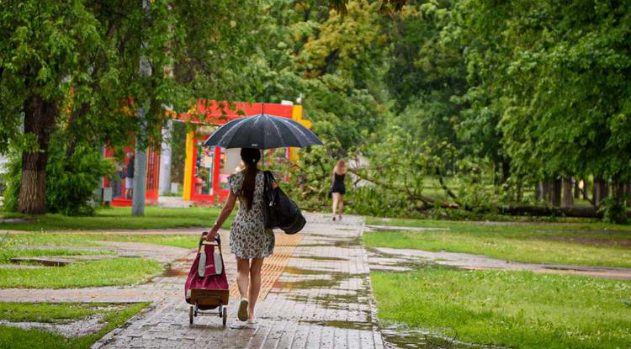Фото: Юрий Боград (архив)

**Порывы ветра могут достигать 20 м/с.**

В пресс-службе ГУ МЧС по Белгородской области сообщили, что в воскресенье, 10 июля, в регионе будет переменная облачность. Ночью и днём ожидаются кратковременные дожди, местами грозы, в отдельных районах град.

Ветер северный 8‒13 м/с, при грозах с порывами до 15–20 м/с. Температура воздуха ночью 15‒20˚ тепла, днём до 28–33˚ тепла.

Спасатели напоминают, что в случае ЧП нужно звонить в Единую службу спасения по телефону **112** (со стационарных телефонов – 01) либо на Единый телефон доверия МЧС **(4722) 39–99–99**.

<https://www.belpressa.ru/society/drugoe/44666.html>

# Под Белгородом водитель «Лады-Приоры» сбил 11-летнюю девочку

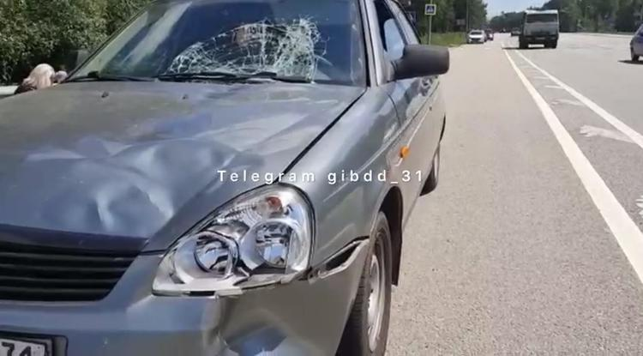Фото: предоставлено пресс-службой ГИБДД России по Белгородской области

**Ребёнка с травмами доставили в больницу.**

Как сообщили в пресс-службе ГИБДД России по Белгородской области, ДТП произошло 8 июля в 11:25 на 23-м км дороги Белгород – Шебекино – Волоконовка.

По предварительным данным, 50-летний водитель ВАЗ–217230, двигаясь со стороны Шебекино в Белгород, наехал на 11-летнюю девочку, которая переходила дорогу по нерегулируемому пешеходному переходу.

Ребёнка с травмами отвезли в больницу.

<https://www.belpressa.ru/44661.html>

**belgorodtv.ru**

# В Белгородской области 10 июля ожидаются дожди, грозы и +33 градуса

[09.07.2022](http://belgorodtv.ru/?m=202207)

В воскресенье в отдельных районах Белгородской области возможны град и сильный ветер.

По прогнозу белгородских синоптиков, завтра ожидается переменная облачность. Ночью местами кратковременные дожди, днем кратковременные дожди, местами грозы, днем в отдельных районах град. Ветер северной четверти ночью 6-11 м/с, днем 8-13 м/с, при грозах порывы 15-20 м/с.

Температура воздуха ночью +15…+20˚ C, днем +28…+33˚ C.

[**http://belgorodtv.ru/?p=244258**](http://belgorodtv.ru/?p=244258)

# ДТП с участием четырех автомобилей произошло в Белгороде

[09.07.2022](http://belgorodtv.ru/?m=202207)

Накануне в областном центре произошло массовое ДТП. Об этом сообщили в УГИБДД по Белгородской области.

8 июля в 18:30 42-летний водитель на Lada Vesta ехал по улице Белгородского полка, не выдержал безопасную дистанцию, столкнулся с автомобилем Nissan Qashqai, который, в свою очередь, двинулся вперед, и по цепной реакции были задеты ехавшие впереди Kia Rio и Škoda Superb.

В результате ДТП 26-летняя водитель Nissan Qashqai получила телесные повреждения и была доставлена в больницу.

[**http://belgorodtv.ru/?p=244244**](http://belgorodtv.ru/?p=244244)

**mchsrf.ru**

Безопасность начинается с тебя

Регулярно инспекторы ГИМС и сотрудники управления надзорной деятельности и профилактической работы ГУ [МЧС России по Белгородской области](http://mchsrf.ru/region/16.html) проводят мероприятия в школах, пришкольных лагерях, детских садах, в ходе которых рассказывают мальчишкам и девчонкам о правилах безопасности на водоемах и в быту. Не стоит забывать, что самым лучшим способом обучения детей всегда является собственный пример родителей. Если вы внимательны к собственной безопасности, то и ребенок будет повторять те же действия.

Первое, что должны помнить родители - ни при каких обстоятельствах нельзя оставлять без присмотра детей дошкольного возраста. Младшим школьникам также необходим постоянный присмотр, однако если обстоятельства вынуждают Вас отлучиться, то необходимо предпринять все необходимые меры, направленные на обеспечение безопасности вашего ребенка.

Уходя из квартиры, убедитесь, что спички и зажигалки находятся в недоступном для ребенка месте, также не забудьте отключить электро- и газовые плиты. Кроме того легковоспламеняющиеся жидкости (ацетон, бензин, спирт и др.), а также бенгальские огни, хлопушки и свечки стоит убрать подальше от детей, так как их любопытство может привести к беде.

Уважаемые родители! Будьте внимательны к своим детям, интересуйтесь, чем они заняты и где проводят время! Не забывайте повторять с детьми правила пожарной безопасности. Поговорите со своим ребенком об опасности игр с огнем, объясните правила безопасного обращения с бытовыми электроприборами и газовым оборудованием. В случае возникновения пожара, если рядом нет взрослых, ребенку необходимо объяснить, как ему действовать.

Выучите вместе с ребенком свой домашний адрес, телефон. Разместите около телефонного аппарата номера телефонов экстренных служб.

В случае возникновения происшествия на воде, срочно сообщайте об этом по номеру телефона «112» или «101». Единый «телефон доверия» Главного управления [МЧС России по Белгородской области](http://mchsrf.ru/region/16.html) – 39-99-99.

[**https://mchsrf.ru/news/794196-bezopasnost-nachinaetsya-s-tebya.html**](https://mchsrf.ru/news/794196-bezopasnost-nachinaetsya-s-tebya.html)

Мобильное приложение по безопасности «МЧС России»

Мобильное приложение по безопасности «[МЧС России](http://mchsrf.ru/)», разработанное специалистами Информационно-аналитического центра [МЧС России](http://mchsrf.ru/), доступно для бесплатного скачивания в онлайн-магазинах Google Play, App Store и успешно работает на операционных системах мобильных устройств iOS и Android.Сервис разработан как личный помощник пользователя и призван содействовать формированию культуры безопасного поведения как среди взрослого, так и среди подрастающего поколения.

Приложение поможет сориентироваться и мгновенно найти информацию о действиях при чрезвычайной ситуации и будет полезно как в быту, так и на отдыхе. В приложении пользователю доступен вызов службы спасения, а также определение геолокации, которой он может поделиться в случае необходимости. Для получения более подробной информации пользователь всегда сможет оперативно перейти на страницу официального интернет-портала [МЧС России](http://mchsrf.ru/).

Релизная (тестовая) версия приложения включает в себя не только рубрики с полезной информацией, но и интерактивы. В настоящее время разработано шесть рубрик: «Что делать», «[МЧС](http://mchsrf.ru/) рекомендует», «Первая помощь», «Карта рисков», «Проверь свою готовность», «Проверь свои знания».

Так, в разделе «Что делать?» пользователю доступен порядок действий и правила поведения в экстренной ситуации с голосовым помощником. Раздел «[МЧС](http://mchsrf.ru/) рекомендует» - это хранилище знаний о безопасности, рассказывающий о причинах возникновения ЧС и их предупреждении. В «Первой помощи» содержатся сведения о действиях при оказании первой помощи пострадавшему до прибытия медиков. «Карта рисков» содержит ежедневный оперативный прогноз о возможных угрозах природного характера. Разделы «Проверь свою готовность» и «Проверь свои знания» носят интерактивный характер и содержат чек-листы по проверке личной готовности и готовности жилища к возможным ЧС, а также различные тесты, позволяющие проверить знания о действиях при ЧС.

В перспективе в приложении будут реализованы новостная лента и онлайн-информирование о неблагоприятных погодных явлениях, в том числе штормовых предупреждениях. Кроме того, добавится функционал по регистрации туристских групп.

[**https://mchsrf.ru/news/794197-mobilnoe-prilojenie-po-bezopasnosti-mchs-rossii.html**](https://mchsrf.ru/news/794197-mobilnoe-prilojenie-po-bezopasnosti-mchs-rossii.html)

Отправляясь на пляжи в эти выходные, соблюдайте правила безопасности

Отправляясь отдыхать на реки и водохранилища, всем желающим необходимо помнить о правилах поведения, которые важно соблюдать, чтобы не подвергнуть свою жизнь и здоровье неоправданному риску. Купаться следует только на специально оборудованных пляжах, которые оснащены всем необходимым для обеспечения безопасности граждан, а на их берегах постоянно находятся профессиональные спасатели, готовые оказать оперативную помощь в случае беды.

Несанкционированные пляжи отмечены специальным предупреждающим знаком «купание запрещено». Отдых на «диких» пляжах строго запрещен и может закончиться получением различных травм, так как дно в подобных местах не обследовано водолазами и может быть усеяно стеклами, острыми камнями и другими опасными предметами.

В рамках ежедневных рейдов сотрудники государственной инспекции по маломерным судам Главного управления [МЧС России по Белгородской области](http://mchsrf.ru/region/16.html) напоминают жителям региона, что только от личной ответственности каждого человека зависит насколько безопасным получиться их досуг на водных объектах:

- соблюдайте правила поведения на территории водных объектов, не заплывайте за буйки и правильно рассчитывайте свои силы

- внимательно следите за климатической обстановкой, не купайтесь в дождливую погоду и во время грозы, в случае ухудшения климатической обстановки отложите запланированный отдых;

- используйте для отдыха только специально оборудованные места для купания, где в случае опасности вам будет оказана вся необходимая помощь;

- не оставляйте детей одних без присмотра, внимательно следите за их действиями рядом с водой, не позволяйте им устраивать игры и любую другую активность чтобы избежать возможных травм и падения в холодную воду.

В случае возникновения происшествия на воде, срочно сообщайте об этом по номеру телефона «112» или «101». Единый «телефон доверия» Главного управления [МЧС России по Белгородской области](http://mchsrf.ru/region/16.html) – 39-99-99.

[**https://mchsrf.ru/news/794218-otpravlyayas-na-plyaji-v-eti-vyihodnyie-soblyudayte-pravila-bezopasnosti.html**](https://mchsrf.ru/news/794218-otpravlyayas-na-plyaji-v-eti-vyihodnyie-soblyudayte-pravila-bezopasnosti.html)

Внимание! На территории региона ожидаются порывы ветра до 20м/с, грозы, град и кратковременные дожди

Опасность для людей на улице при сильных порывах ветра заключается в возможном обрушении слабо укреплённых широкоформатных и ветхих конструкций, падении крупных деревьев, ветвей, срыве рекламных щитов, повреждении кровли домов, порыве воздушных линий электропередачи и связи а также поражении людей обломками разрушенных сооружений, осколками стекол, летящими с большой скоростью. Будьте осторожны и избегайте нахождения вблизи данных объектов.

Важно взять под особый контроль детей и не оставлять их без присмотра.

В ветреную погоду следует особенно тщательно соблюдать меры пожарной безопасности и исключить использование открытого огня. При перепадах напряжения в электрической сети квартиры, немедленно обесточьте все электробытовые приборы, выдерните вилки из розеток, чтобы во время вашего отсутствия при внезапном включении электричества не произошёл пожар.

Важно соблюдать правила безопасного поведения на водных объектах. В ветреную погоду не выходите в плавание на маломерных судах.

Водителям следует быть предельно осторожными и внимательными, строго соблюдать правила дорожного движения. Осадки в виде дождей могут осложнить дорожную ситуацию, поэтому соблюдение скоростного режима и безопасной дистанции, аккуратность при совершении маневров – залог безопасности. Стоянку автомобильного транспорта следует предусмотреть в закрытых местах и вдали от аварийных деревьев и легких конструкций.

В случае происшествия звоните по телефону [Службы](http://fssprf.ru/) спасения 112, единый телефон доверия ГУ [МЧС России по Белгородской области](http://mchsrf.ru/region/16.html)- 39-99-99.

[**https://mchsrf.ru/news/794246-vnimanie-na-territorii-regiona-ojidayutsya-poryivyi-vetra-do-20m-s-grozyi.html**](https://mchsrf.ru/news/794246-vnimanie-na-territorii-regiona-ojidayutsya-poryivyi-vetra-do-20m-s-grozyi.html)

**mirbelogorya.ru**

Фото: Мир БелогорьяВчера, 9 июня, в Белгороде, в 18:30, 42-летний водитель, управляя автомобилем LADA Vesta, двигаясь по улице Белгородского полка, не выдержал безопасную дистанцию и столкнулся с Nissan Qashqai, под управлением 26-летней девушки. После чего произошло столкновение ещё с двумя автомобилями: Kia Rio, которым управлял 26-летний водитель, и Škoda Superb под управлением 46-летнего мужчины.

В результате ДТП водитель «Ниссан Кашкай» получила телесные повреждения. Девушку доставили в больницу.

[**https://mirbelogorya.ru/region-news/37-belgorod/49075-4-avtomobilya-stolknulis-v-belgorode.html**](https://mirbelogorya.ru/region-news/37-belgorod/49075-4-avtomobilya-stolknulis-v-belgorode.html)

**гибдд.рф**

## Информация о ДТП на территории Белгородской области

Июль, 09  07:00

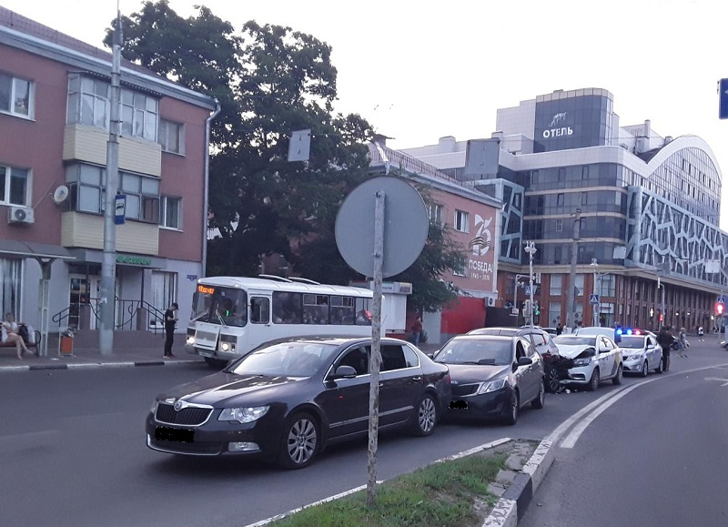

8 июля на территории области совершено 4 дорожно-транспортных происшествия, в результате которых 4 человека получили телесные повреждения.

**Виды ДТП:**

- наезд на пешехода – 3;

- столкновение – 1.

**Шебекинский городской округ**

По предварительным данным, в 11 часов 25 минут на 23 км автодороги «Белгород-Шебекино-Волоконовка» 50-летний водитель, управляя автомобилем «ВАЗ 217230», двигаясь со стороны г. Шебекино в направлении г. Белгорода, допустил наезд на 11-летнюю девочку, переходившую проезжую часть по нерегулируемому пешеходному переходу. В результате ДТП несовершеннолетняя с полученными травмами госпитализирована.

**Губкинский городской округ**

По предварительным данным, в 12 часов 45 минут 30-летний водитель, управляя автомобилем Лада Гранта», двигаясь в районе дома № 25 по ул. Комсомольская в г. Губкин, совершил наезд на 40-летнюю женщину, которая переходила проезжую часть дороги по нерегулируемому пешеходному переходу. В результате ДТП пешеход с полученными травмами госпитализирована.

**г. Белгород**

По предварительным данным, в 18 часов 20 минут 55-летний водитель, управляя автобусом «Лиаз 529267», двигаясь по ул. Щорса в направлении ул. Костюкова, при повороте на ул. Костюкова (на разрешающий сигнал светофора), совершил наезд на 11 летнего мальчика, пересекавшего проезжую часть по регулируемому пешеходному переходу (не спешившись с самоката, на запрещающий сигнал светофора). В результате ДТП несовершеннолетний получил телесные повреждения, с которыми был доставлен в медицинское учреждение.

По предварительным данным, в 18 часов 30 минут 42-летний водитель, управляя автомобилем «Лада Веста», двигаясь по ул. Белгородского полка, в районе дома 19-а ул. Гражданский проспект, не выдержал безопасную дистанцию и совершил столкновение с двигавшимся впереди в попутном направлении автомобилем «Ниссан Кашкай» под управлением 26-летней девушки, с последующим столкновением автомобиля «Ниссан Кашкай» с автомобилем «Киа Рио» под управлением 26-летнего водителя и столкновением «Киа Рио» с автомобилем «Шкода Суперб» под управлением 46-летнего водителя. В результате ДТП водитель «Ниссан Кашкай» получила телесные повреждения и была доставлена в медицинское учреждение.

[**https://гибдд.рф/r/31/news/item/31219582**](https://гибдд.рф/r/31/news/item/31219582)

**31.мвд.рф**

# Информация о ДТП на территории Белгородской области

Сегодня 07:00

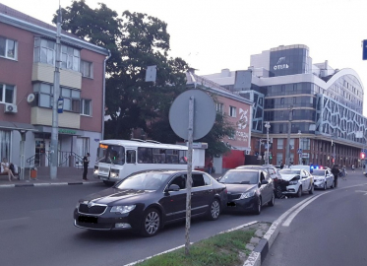

8 июля на территории области совершено 4 дорожно-транспортных происшествия, в результате которых 4 человека получили телесные повреждения.

**Виды ДТП:**

- наезд на пешехода – 3;

- столкновение – 1.

**Шебекинский городской окру**г

По предварительным данным, в 11 часов 25 минут на 23 км автодороги «Белгород - Шебекино - Волоконовка» 50-летний водитель, управляя автомобилем «ВАЗ 217230», двигаясь со стороны г. Шебекино в направлении г. Белгорода, допустил наезд на 11-летнюю девочку, переходившую проезжую часть по нерегулируемому пешеходному переходу. В результате ДТП несовершеннолетняя с полученными травмами госпитализирована.

**Губкинский городской округ**

По предварительным данным, в 12 часов 45 минут 30-летний водитель, управляя автомобилем Лада Гранта», двигаясь в районе дома № 25 по ул. Комсомольская в г. Губкин, совершил наезд на 40-летнюю женщину, которая переходила проезжую часть дороги по нерегулируемому пешеходному переходу. В результате ДТП пешеход с полученными травмами госпитализирована.

**г. Белгород**

По предварительным данным, в 18 часов 20 минут 55-летний водитель, управляя автобусом «ЛиАЗ 529267», двигаясь по ул. Щорса, при повороте на ул. Костюкова (на разрешающий сигнал светофора), совершил наезд на 11 летнего мальчика, пересекавшего проезжую часть по регулируемому пешеходному переходу (не спешившись с самоката, на запрещающий сигнал светофора). В результате ДТП несовершеннолетний получил телесные повреждения, с которыми был доставлен в медицинское учреждение.

По предварительным данным, в 18 часов 30 минут 42-летний водитель, управляя автомобилем «Лада Веста», двигаясь по ул. Белгородского полка, в районе дома 19-а ул. Гражданский проспект, не выдержал безопасную дистанцию и совершил столкновение с двигавшимся впереди в попутном направлении автомобилем «Ниссан Кашкай» под управлением 26-летней девушки с последующим столкновением автомобиля «Ниссан Кашкай» с автомобилем «Киа Рио» под управлением 26-летнего водителя и столкновением «Киа Рио» с автомобилем «Шкода Суперб» под управлением 46-летнего водителя. В результате ДТП водитель «Ниссан Кашкай» получила телесные повреждения и была доставлена в медицинское учреждение.

[**https://31.мвд.рф/news/item/31219524/**](https://31.мвд.рф/news/item/31219524/)

**oskol.city**

# Артиллерийский снаряд нашли в старооскольском селе Архангельское

СЕГОДНЯ, 15:18 [ПРОИСШЕСТВИЯ](https://oskol.city/news/incidents/)

67

[**ПРЕДЛОЖИТЬ НОВОСТЬ**](https://oskol.city/news/offer/)

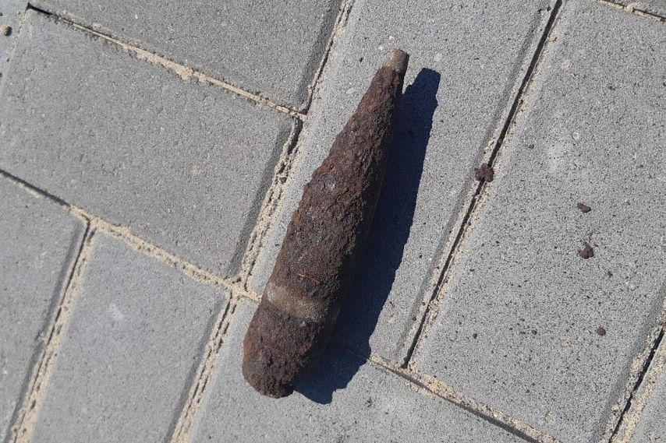

Фото:Пресс-служба ГУ МЧС России по Белгородской области

**8 июля**на улице Центральной в селе Архангельском Старооскольского городского округа проводили земляные работы. Рабочие при раскопке [обнаружили](https://31.mchs.gov.ru/deyatelnost/press-centr/operativnaya-informaciya/4788178) в земле боеприпас времен Великой Отечественной войны.

Выехавшие к месту происшествия взрывотехники изъяли артиллерийский снаряд **37 мм**. Его вывезли и ликвидировали на специальном полигоне.

[**https://oskol.city/news/incidents/86282/**](https://oskol.city/news/incidents/86282/)

**go31.ru**

# МЧС: в Белгородской области пройдут грозы и град

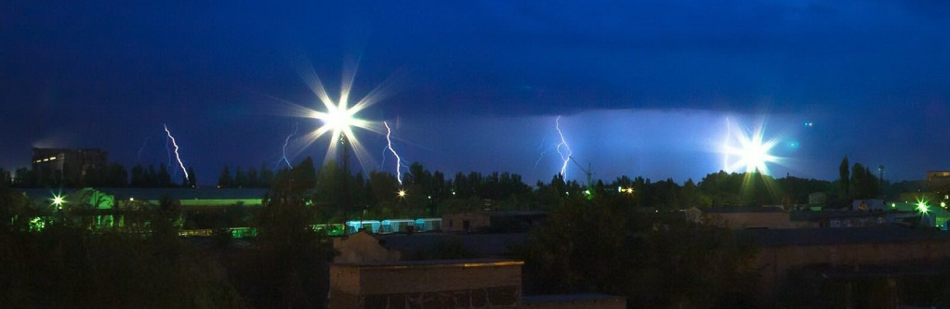

Фото: Антон Вергун

Похоже, неделя изнуряющей жары подходит к концу. Впрочем, по мнению синоптиков, жара не уйдёт, просто к ней добавятся другие «прелести» вроде сильного ветра, дожей и града. Об ухудшении погоды к воскресенью, 10 июля, белгородцам сообщают в Главном управлении МЧС по региону.

Итак, завтра нас ждёт переменная облачность. Ночью местами возможны кратковременные дожди, днём к ним добавятся и грозы, возможно, с градом. Ветер будет дуть с севера со скоростью 8-13 метров в секунду, в порывах до 15-20 метров в секунду. Воздух прогреется ночью до 15-20 градусов Цельсия, днём – до 28-33 выше нуля.

В Гидрометцентре жителей региона предупреждают о довольно низком атмосферном давлении – 736 миллиметров ртутного столба.

Берегите себя и удачи!

[**https://www.go31.ru/news/3422482/mcs-v-belgorodskoj-oblasti-projdut-grozy-i-grad**](https://www.go31.ru/news/3422482/mcs-v-belgorodskoj-oblasti-projdut-grozy-i-grad)

12:27, Сегодня

[3](https://www.go31.ru/#comments-3422408)

# В Белгородской области на дорогах сбили 11-летних девочку и мальчика

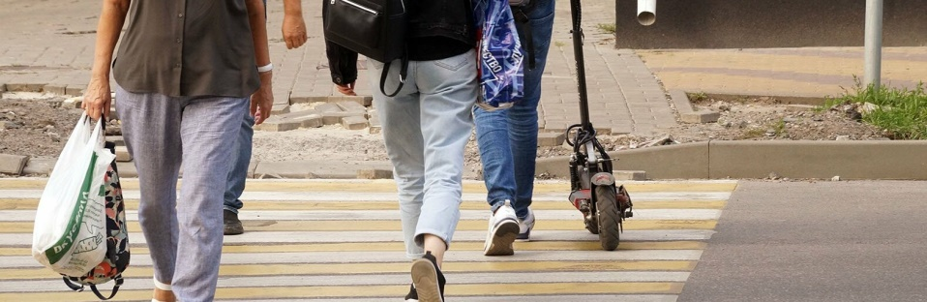

Фото: Сергей Егоров

Как рассказали в региональном управлении МВД, за день 8 юля в Белгородской области водители сбили трёх пешеходов.

Первой жертвой стала 11-летняя девочка, которая в половине двенадцатого утра переходила по зебре проезжую часть дороги Белгород – Шебекино – Волоконовка в Шебекинском горокруге. 50-летний водитель «Приоры» не успел среагировать на ребёнка, в результате чего пострадавшую с травмами отправили в больницу.

Следующее «пешеходное» ДТП случилось около часа дня в Губкине. 30-летний водитель «Гранты» ехал по улице Комсомольской и сбил 40-летнюю женщину – она, как и в предыдущем случае, переходила дорогу по зебре. Пострадавшую госпитализировали.

В Белгороде в половине седьмого вечера 55-летний водитель автобуса ЛиАЗ на улице Щорса, поворачивая на улицу Костюкова, сбил на зебре 11-летнего мальчика – ребёнок пересекал дорогу на самокате (не спешившись) на красный свет светофора. Мальчика отправили в больницу.

[**https://www.go31.ru/news/3422408/v-belgorodskoj-oblasti-na-dorogah-sbili-11-letnih-devocku-i-malcika**](https://www.go31.ru/news/3422408/v-belgorodskoj-oblasti-na-dorogah-sbili-11-letnih-devocku-i-malcika)

**gubkin.city**

# Грозы, град и сильный ветер сменят жару в Белгородской области

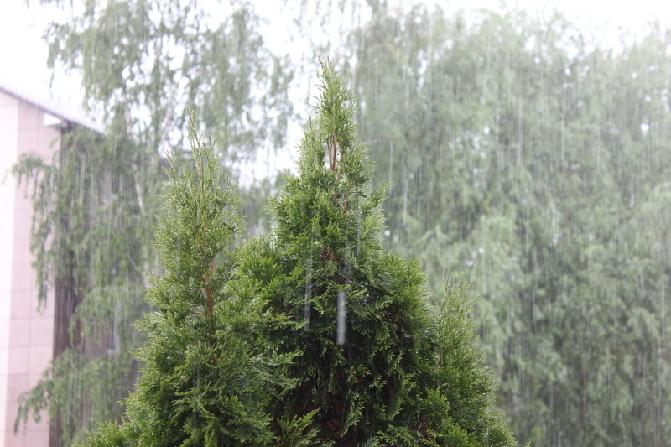

Фото:31.mchs.gov.ru

**Непогода придёт в регион в воскресенье, 10 июля.**

В пресс-службе белгородского управления МЧС предупредили о кратковременных дождях с грозами и местами с градом. Порывы ветра при этом будет достигать 20 м/с.

В Губкине, если верить синоптикам, 10 июля будет пасмурно, но без осадков. К вечеру прогнозируется усиление ветра до 15 м/с. А вот понедельник начнётся с дождя, который будет идти весь день — обещают 17,7 мм осадков. Сопровождать их будут грозы и ветер до 12 м/с.

Спасатели просят жителей области быть внимательными и осторожными. Водителей — соблюдать скоростной режим и безопасную дистанцию, не оставлять авто под деревьями и слабоукреплёнными конструкциями. Пешеходов — не прятаться от сильного ветра и дождя около стен домов, за остановками общественного транспорта, рекламными щитам, недостроенными зданиям, под деревьями. В МЧС напоминают также, что во время грозы важно держаться подальше от воды и деревьев, отключить электроприборы и гаджеты, не прикасаться ни к чему мокрому, железному, электрическому.

[**https://gubkin.city/news/in-gubkin-and-region/155947/**](https://gubkin.city/news/in-gubkin-and-region/155947/)